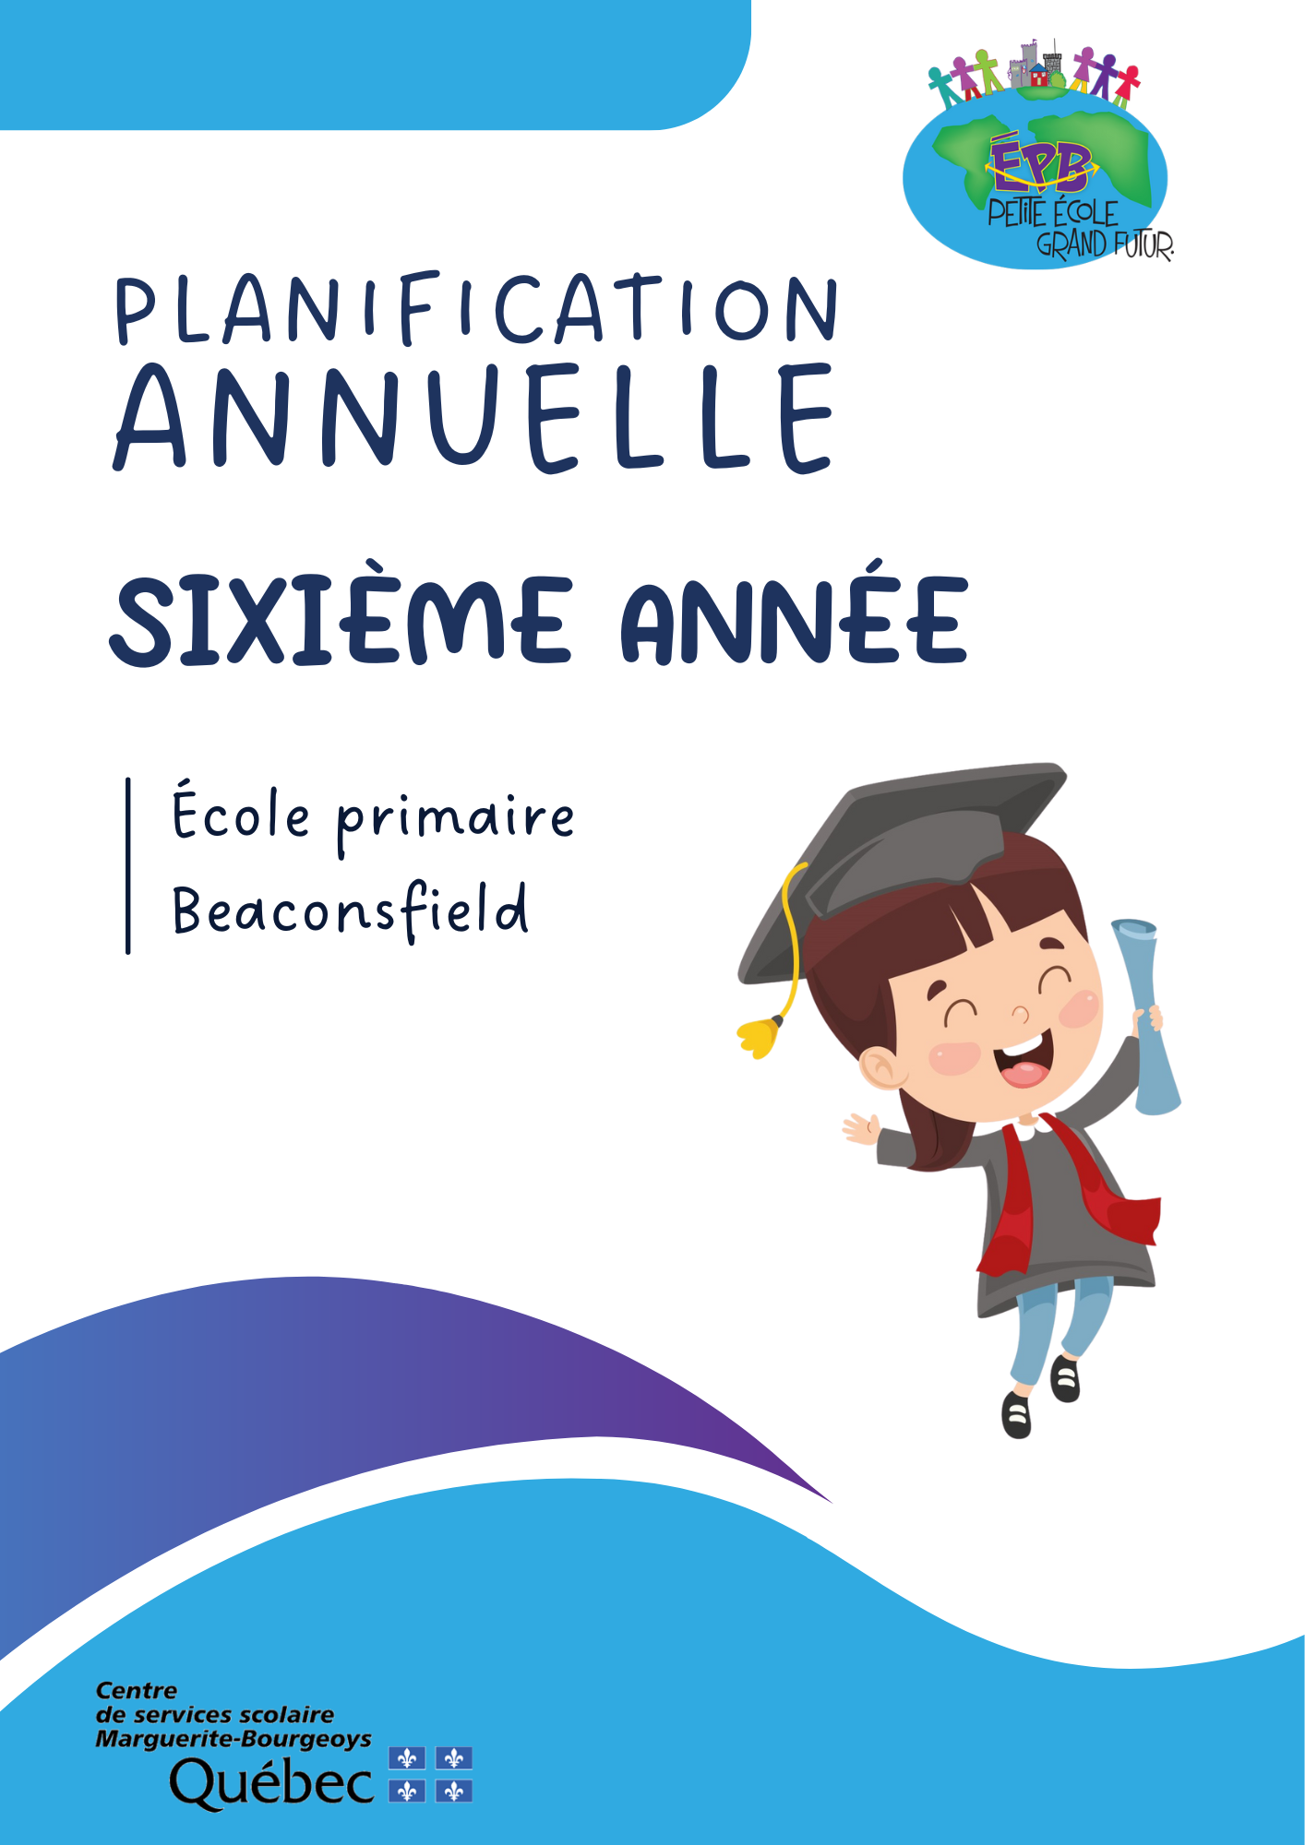
Chers parents,
2025-2026
C’est avec plaisir que nous accueillons votre enfant à l’école Beaconsfield. Tel que prescrit dans le régime pédagogique, nous vous transmettons certaines informations qui vous permettront d’accompagner votre enfant tout au long de l’année scolaire. Dans chacune des disciplines, votre enfant acquiert des connaissances. Lorsqu’il arrive à mobiliser ses nouvelles connaissances, il développe ses compétences. Autrement dit, lorsque l’élève arrive à utiliser ce qu’il a appris dans des contextes variés, il devient compétent.
Savoir par cœur, c’est bien, mais savoir agir, c’est mieux!

Le Programme de formation de l’école québécoise, la Progression des apprentissages et les Cadres d’évaluation des apprentissages sont les documents utilisés pour baliser les principaux objets d’apprentissage et d’évaluation.
Dans les pages qui vont suivre, vous trouverez :
- des renseignements sur les programmes d’études pour chacune des disciplines inscrites à son horaire;
- la nature et la période au cours de laquelle les principales évaluations sont prévues;
- la liste du matériel requis pour l’enseignement de ces programmes;
- des informations diverses pour chacune des disciplines.

Par ailleurs, voici quelques informations concernant les communications officielles que vous recevrez durant l’année :

Communications officielles de l’année
1re communication écrite | Vous recevrez une première communication le 10 octobre. Cette communication contiendra des renseignements qui visent à indiquer de quelle manière votre enfant amorce son année scolaire sur le plan de ses apprentissages et sur le plan de son comportement.
Premier bulletin | Le bulletin vous sera acheminé par courriel le 18 novembre. Ce bulletin couvrira la période du 27 août au 7 novembre et comptera pour 20 % du résultat final de l’année. Une rencontre de parents se tiendra le 20 novembre.
Deuxième bulletin | Le bulletin vous sera acheminé par courriel, le 24 février. Ce bulletin couvrira la période du 10 novembre au 13 février et comptera pour 20 % du résultat final de l’année.
Troisième bulletin | Le troisième bulletin vous sera acheminé par courriel, au plus tard, le 10 juillet. Il couvrira la période s’échelonnant du 16 février au 22 juin et comptera pour 60 % du résultat final de l’année.

N’hésitez pas à communiquer avec les enseignants de votre enfant ou avec moi pour de plus amples informations.
La réussite de votre enfant est au cœur de nos préoccupations!
Nous vous souhaitons une très belle année scolaire.

Katia Hernandez
Directrice
Titulaires de 6e année
Joyce Chambers (601)
Vincent Ponton (602)
Matériel pédagogique (manuels, cahiers d’exercices, etc.)
Français  La Grammaire jeunesse (Myriam Laporte et Ginette Rochon)  Fiches reproductibles  Fiches reproductibles variées  Carnet de l’écrivain  Cahier de dictées  Comptes-rendus de lecture  Lecture dirigée à partir de romans | Mathématique  Les irréductibles 6e (cahier de base + lexique)  Fiches reproductibles  Calculatrice  Situations diverses en résolution mathématique | Univers social  Fiches reproductibles  Reliure (notes de cours, recherche, etc.)  Projets | Science et technologie  Projets et expériences variés  Fiches reproductibles  Reliure (notes de cours, expériences, recherches, etc.) | Culture et citoyenneté québécoise  Fiches reproductibles  Hors piste  Littérature jeunesse
Organisation, approches pédagogiques et exigences particulières
Enseignement explicite des stratégies de lecture  Projets variés  Lecture quotidienne  Analyse grammaticale  Rédaction de textes  Projets littéraires  Situations d’apprentissage et d’évaluation | Situations d’apprentissage et d’évaluation  Exercices de consolidation  Manipulation, illustration, modélisation | Situations d’apprentissage et d’évaluation  Projets variés | Projets variés  Expérimentations | Projets variés  Recherche  Discussions sur des problématiques actuelles
Devoirs et leçons
La planification des devoirs et des leçons se retrouve dans l’agenda ou dans son plan de travail de votre enfant. La planification est donnée le jeudi et votre enfant organise son travail selon les échéanciers demandés. Le travail est corrigé durant la semaine et les leçons sont vérifiées par des contrôles périodiques. Votre enfant devrait consacrer en moyenne 30 minutes par jour à son travail scolaire à la maison. De plus, 60 à 80 minutes par semaine devront être consacrées à la lecture.

Français, 6e année
Compétences développées par l’élève
Lire (40 %) | L’élève peut lire des textes littéraires et courants sur des sujets moins connus et contenant moins des mots familiers. En ayant recours à différentes stratégies, il peut trouver, déduire et comparer l’information contenue dans divers textes. Il peut donner et justifier son opinion.  Tout au long de l’année, il le fait avec l’intervention de son enseignant.
Écrire (40 %) | L’élève produit des textes littéraires et courants dans différents contextes et destinées à différents lecteurs. Il planifie, rédige, révise et corrige son texte. Il présente ses idées dans l’ordre et divise ses textes en paragraphes. Ses phrases sont élaborées et reliées entre elles. Il laisse peu d’erreurs dans les mots courants et dans les accords dans le groupe du nom (déterminant, nom, adjectif) et accorde le verbe avec son sujet.  Tout au long de l’année, il le fait avec l’intervention de son enseignant.
Communiquer (20 %) | En groupe, l’élève échange sur une grande variété de sujets. Il s’exprime clairement et de façon cohérente. Il peut nuancer ses idées et ses points de vue. Il formule des questions pour s’informer et pour obtenir des clarifications ou des précisions.  Tout au long de l’année, il le fait avec l’intervention de son enseignant.

Principales évaluations et résultats inscrits au bulletin
1re étape (20 %)  Du 27 août au 7 novembre |  | 2e étape (20 %)  Du 10 novembre au 13 février |  | 3e étape (60 %)  Du 16 février au 22 juin
Nature des évaluations proposées tout au long de l’étape | Y aura-t-il un résultat inscrit au bulletin? | Nature des évaluations proposées tout au long de l’étape | Y aura-t-il un résultat inscrit au bulletin? | Nature des évaluations proposées tout au long de l’étape | Épreuves obligatoires  MEES / CSS | Résultat inscrit au bulletin
En lecture :  Compréhension de lecture  Situation d’apprentissage et d’évaluation  Comptes rendus de lecture  Notes d’observation | Oui | En lecture :  Compréhension de lecture  Situation d’apprentissage et d’évaluation  Comptes rendus de lecture  Notes d’observation | Oui | En lecture :  Compréhension de lecture  Situation d’apprentissage et d’évaluation  Comptes rendus de lecture  Notes d’observation | Oui (bilan) | Oui
En écriture :  Situations d’écriture variées  Dictées  Tests de conjugaison  Tests de grammaire  Situation d’apprentissage et d’évaluation  Notes d’observation | Oui | En écriture :  Situations d’écriture variées  Dictées  Tests de conjugaison  Tests de grammaire  Situation d’apprentissage et d’évaluation  Notes d’observation | Oui | En écriture :  Situations d’écriture variées  Dictées  Tests de conjugaison  Tests de grammaire  Situation d’apprentissage et d’évaluation  Notes d’observation | Oui  (bilan) | Oui
En communication orale :  Observation de l’élève lors de situations de communication orale en groupe dans différents contextes. | Oui | En communication orale :  Observation de l’élève lors de situations de communication orale en groupe dans différents contextes. | Oui | En communication orale :  Observation de l’élève lors de situations de communication orale en groupe dans différents contextes. | Non | Oui

Mathématique, 6e année
Compétences développées par l’élève
Résoudre une situation-problème (30 %) * | L’élève résout des situations dont la démarche pour arriver à la solution n’est pas immédiatement évidente. La situation-problème est organisée autour d’une problématique dont les données sont multiples (ex. : Créer un visage à la manière de Picasso en respectant des consignes liées aux fractions, à la mesure et aux figures géométriques.). L’élève a recours à divers modes de représentation (ex. : tableaux, schémas, listes de tâches à effectuer, etc.) pour organiser les données. Il anticipe le résultat et élabore une solution pouvant comporter plusieurs étapes. Il communique sa solution, verbalement ou par écrit, en utilisant un langage mathématique rigoureux.
Utiliser un raisonnement mathématique (70 %) * | L’élève résout des situations où il doit choisir et appliquer les connaissances appropriées tout en laissant les traces qui rendent explicite son raisonnement. Il peut être amené à justifier une affirmation, à vérifier un résultat ou à prendre position à l’aide d’arguments mathématiques.  Note : Le résultat lié à la vérification de l’acquisition des connaissances est pris en compte dans cette compétence.
Communiquer à l’aide du langage mathématique* | L’élève résout des situations où il interprète ou produit des messages, oraux ou écrits, tels un énoncé, un processus, une solution, en utilisant un langage mathématique élémentaire et faisant appel à au moins un mode de représentation : objets, dessins, tableaux, diagrammes, symboles ou mots.  Cette compétence fait l’objet d’apprentissage et de rétroaction à l’élève, mais elle n’est pas considérée dans les résultats communiqués au bulletin.
* Les principales connaissances que l’élève apprend à faire et à mobiliser avec l’intervention de l’enseignant sont les suivantes :
Arithmétique : Représentation de nombres naturels et de nombres décimaux inférieurs à 1 000 000; représentations de fractions, fractions équivalentes, association de nombres décimaux et de pourcentages à des fractions; appropriation des techniques conventionnelles de calcul écrit pour multiplier et diviser des nombres naturels et des nombres décimaux.
Géométrie : Repérage dans le plan cartésien; description et classification de figures planes; association de solides à leur développement; utilisation de la réflexion et de la translation pour produire des frises et des dallages.
Mesure : Estimation et mesure de longueurs, de surfaces, de volumes, d’angles, de capacités, de masses, du temps et de la température.
Statistique : Interprétation et représentation de données dans des diagrammes à bandes, à pictogrammes et à ligne brisée; interprétation de donnéesprésentées dans des digrammes circulaires; calcul de la moyenne arithmétique.
Probabilité : Simulation d’activités liées au hasard; comparaison des résultats possibles d’une expérience liée au hasard avec les résultats théoriques connus (ex. : tirer une carte de cœur dans un jeu de cartes.).

Principales évaluations et résultats inscrits au bulletin
1re étape (20 %)  Du 27 août au 7 novembre |  |  | 2e étape (20 %)  Du 10 novembre au 13 février |  | 3e étape (60 %)  Du 16 février au 22 juin
Nature des évaluations proposées tout au long de l’étape | Y aura-t-il un résultat inscrit au bulletin? |  | Nature des évaluations proposées tout au long de l’étape | Y aura-t-il un résultat inscrit au bulletin? | Nature des évaluations proposées tout au long de l’étape | Épreuves obligatoires  MEES / CSS | Résultat inscrit au bulletin
Résoudre une situation-problème :  Situations d’apprentissage et d’évaluation | Non  Fait l’objet d’apprentissage, mais aucun résultat n’est communiqué à ce bulletin. |  | Résoudre une situation-problème :  Situations d’apprentissage et d’évaluation | Oui | Résoudre une situation-problème :  Situations d’apprentissage et d’évaluation | Oui  (bilan) | Oui
Utiliser un raisonnement mathématique :  Situations d’apprentissage et d’évaluation  Exercices variés  Tests de connaissances  Activités de manipulation  Notes d’observation | Oui |  | Utiliser un raisonnement mathématique :  Situations d’apprentissage et d’évaluation  Exercices variés  Tests de connaissances  Activités de manipulation  Notes d’observation | Oui | Utiliser un raisonnement mathématique :  Situations d’apprentissage et d’évaluation  Exercices variés  Tests de connaissances  Activités de manipulation  Notes d’observation | Oui  (bilan) | Oui
Géographie, histoire et éducation à la citoyenneté, 6e année
Compétences développées par l’élève
Lire l’organisation d’une société sur son territoire |  | L’élève acquiert des connaissances liées aux sociétés suivantes : la société québécoise et la société canadienne pour les périodes comprises entre 1905 et 1980.  L’élève est amené à situer ces sociétés dans le temps et l’espace, à établir des faits reliés à l’histoire, à donner les caractéristiques d’un territoire, à établir des comparaisons, à déterminer des changements, à mettre en relation des faits et à établir des liens de cause à effet pour les éléments historiques issus du programme.
Interpréter le changement dans une société et sur son territoire
S’ouvrir à la diversité des sociétés et de leur territoire
Le programme de géographie, histoire et éducation à la citoyenneté comprend trois compétences à développer.
Cependant, un seul résultat apparaîtra au bulletin.

Principales évaluations et résultats inscrits au bulletin
1re étape (20 %)  Du 27 août au 7 novembre |  |  | 2e étape (20 %)  Du 10 novembre au 13 février |  |  | 3e étape (60 %)  Du 16 février au 22 juin
Nature des évaluations proposées tout au long de l’étape | Y aura-t-il un résultat inscrit au bulletin? | Nature des évaluations proposées tout au long de l’étape |  | Y aura-t-il un résultat inscrit au bulletin? | Nature des évaluations proposées tout au long de l’étape |  | Épreuves obligatoires  MEES / CSS | Résultat inscrit au bulletin
Exercices variés  Tests de connaissances  Projets réalisés  Notes d’observation | Oui | Exercices variés  Tests de connaissances  Projets réalisés  Notes d’observation |  | Oui | Exercices variés  Tests de connaissances  Projets réalisés  Notes d’observation |  | Non | Oui

Science et technologie, 6e année
Compétences développées par l’élève
Proposer des explications ou des solutions à des problèmes d’ordre scientifique ou technologique | C’est dans l’action que l’élève développe ses compétences et acquiert des connaissances en science et technologie.  Avec le soutien de son enseignant, l’élève doit donc proposer des explications ou des solutions à divers problèmes de science et technologie liés à la vie courante (par exemple, comment peut-on concevoir un bolide avec du matériel recyclé?). Il doit également utiliser divers outils (cylindre gradué, balance, thermomètre, etc.). Finalement, la communication scientifique doit se faire selon les normes propres à la science et à la technologie.  L’élève est amené, après avoir bien cerné le problème, à émettre une hypothèse, à planifier une démarche de résolution de problèmes, à réaliser la démarche, à émettre des conclusions et à réfléchir sur l’ensemble du processus de résolution de problèmes.  Tout en développant des compétences, l’élève est amené à acquérir plusieurs connaissances. Ces connaissances sont classées selon trois univers :  - L’univers matériel (électricité, types d’énergie, etc.);  - L’univers Terre et espace (roches et minéraux, système solaire, énergies renouvelables et non-renouvelables, etc.);  - L’univers vivant (transformation des vivants, sources d’énergie des vivants, tropismes, etc.).  Il est à noter que les exemples précédents ne sont qu’à titre indicatif.
Mettre à profit les outils, objets et procédés de la science et de la technologie
Communiquer à l’aide des langages utilisés par la science et la technologie
Le programme de science et technologie comprend trois compétences à développer.
Cependant, un seul résultat apparaîtra au bulletin.

Principales évaluations et résultats inscrits au bulletin
1re étape (20 %)  Du 27 août au 7 novembre |  | 2e étape (20 %)  Du 10 novembre au 13 février |  | 3e étape (60 %)  Du 16 février au 22 juin
Nature des évaluations proposées tout au long de l’étape | Y aura-t-il un résultat inscrit au bulletin? | Nature des évaluations proposées tout au long de l’étape | Y aura-t-il un résultat inscrit au bulletin? | Nature des évaluations proposées tout au long de l’étape | Épreuves obligatoires  MEES / CSS | Résultat inscrit au bulletin
Situations d’apprentissage et d’évaluation ayant pour base des problèmes de science et technologie liés au quotidien des élèves.  Questions sur la démarche expérimentale de l’élève.  Questions sur les connaissances de l’élève.  Notes d’observation | Oui | Situations d’apprentissage et d’évaluation ayant pour base des problèmes de science et technologie liés au quotidien des élèves.  Questions sur la démarche expérimentale de l’élève.  Questions sur les connaissances de l’élève.  Notes d’observation | Oui | Situations d’apprentissage et d’évaluation ayant pour base des problèmes de science et technologie liés au quotidien des élèves.  Questions sur la démarche expérimentale de l’élève.  Questions sur les connaissances de l’élève.  Notes d’observation | Non | Oui

Culture et citoyenneté québécoise, 6e année
Compétences développées par l’élève
Réfléchir de façon critique sur des réalités culturelles | Le programme de culture et citoyenneté québécoise (CCQ) a pour objectif de contribuer au développement des compétences de compréhension et de réflexion en lien avec la culture et la citoyenneté québécoise. Le programme valorise les principes démocratiques, l’État de droit laïque et les valeurs d’égalité et de respect de la dignité humaine énoncées dans la Charte des droits et libertés de la personne. De plus, le programme CCQ devient le principal véhicule par lequel le milieu scolaire offre de l’éducation à la sexualité aux élèves. L’enseignement est réalisé avec une vision globale, positive et inclusive de la sexualité pour permettre aux élèves d’acquérir des connaissances et de développer des attitudes et des comportements respectueux et égalitaires, de se responsabiliser par rapport à différents enjeux liés à la sexualité et de prendre des décisions éclairées.  Le développement de cette compétence amène les élèves à élargir leur compréhension de réalités culturelles jusqu’à l’échelle de la société québécoise et à élaborer des réponses à des questions de compréhension, à des questions philosophiques et à des questions éthiques. Les élèves ‘s’appuient sur les acquis des cycles précédents pour approfondir leur capacité à observer des réalités culturelles et à examiner des points de vue. Le dialogue est mis à profit tout au long du développement de la compétence.  Dans le développement de cette compétence, les élèves seront amenés à s’intéresser à :  - Les différentes affiliations et l’intégration culturelle  - Les droits et libertés et la participation sociale  - La réussite et adversité, et les modèles de vie  - Les Mouvements environnementaux  - La représentation de soi en ligne et sociabilité en ligne

Principales évaluations et résultats inscrits au bulletin
1re étape (20 %)  Du 27 août au 7 novembre |  |  | 2e étape (20 %)  Du 10 novembre au 13 février |  |  | 3e étape (60 %)  Du 16 février au 22 juin
Nature des évaluations proposées tout au long de l’étape | Y aura-t-il un résultat inscrit au bulletin? | Nature des évaluations proposées tout au long de l’étape |  | Y aura-t-il un résultat inscrit au bulletin? | Nature des évaluations proposées tout au long de l’étape |  | Épreuves obligatoires  MEES / CSS | Résultat inscrit au bulletin
Projets variés  Exercices variés  Tests de connaissances  Notes d’observation | Non | Projets variés  Exercices variés  Tests de connaissances  Notes d’observation |  | Oui | Projets variés  Exercices variés  Tests de connaissances  Notes d’observation |  | Non | Oui

Compétences non-disciplinaires
Des commentaires vous seront transmis à la 1re et à la 3e étape.
Étape 1 | Organiser son travail  Analyser la tâche à accomplir.  Analyser sa démarche.  S’engager dans la démarche.  Accomplir la tâche | Étape 3 Travailler en équipe  S’engager dans la réalisation d’un travail de groupe  Tirer profit du travail de coopération  Interagir avec ouverture  Adaptation des attitudes et comportements

http://www.education.gouv.qc.ca/accueil/
MEES : ministère de l’Éducation et des études supérieures CSS : centre de service scolaire
MELS : ministère de l’Éducation, du Loisir et du Sport CS : commission scolaire

